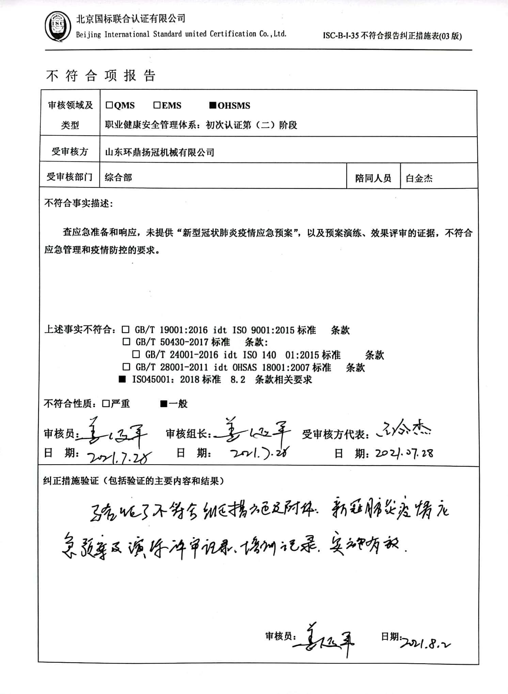
不 符 合 项 报 告
审核领域及类型 | □QMS □EMS ■OHSMS  职业健康安全管理体系：初次认证第（二）阶段
受审核方 | 山东环鼎扬冠机械有限公司
受审核部门 | 综合部 | 陪同人员 | 白金杰
不符合事实描述:

查应急准备和响应，未提供“新型冠状肺炎疫情应急预案”，以及预案演练、效果评审的证据，不符合应急管理和疫情防控的要求。

上述事实不符合：□ GB/T 19001:2016 idt ISO 9001:2015标准 条款
□ GB/T 50430-2017标准 条款:
□ GB/T 24001-2016 idt ISO 140 01:2015标准 条款
□ GB/T 28001-2011 idt OHSAS 18001:2007标准 条款
■ ISO45001：2018标准 8.2 条款相关要求

不符合性质：□严重 ■一般

审核员： 审核组长： 受审核方代表：
日 期： 日 期： 日 期：
纠正措施验证（包括验证的主要内容和结果）

审核员： 日期：
不符合项纠正措施表
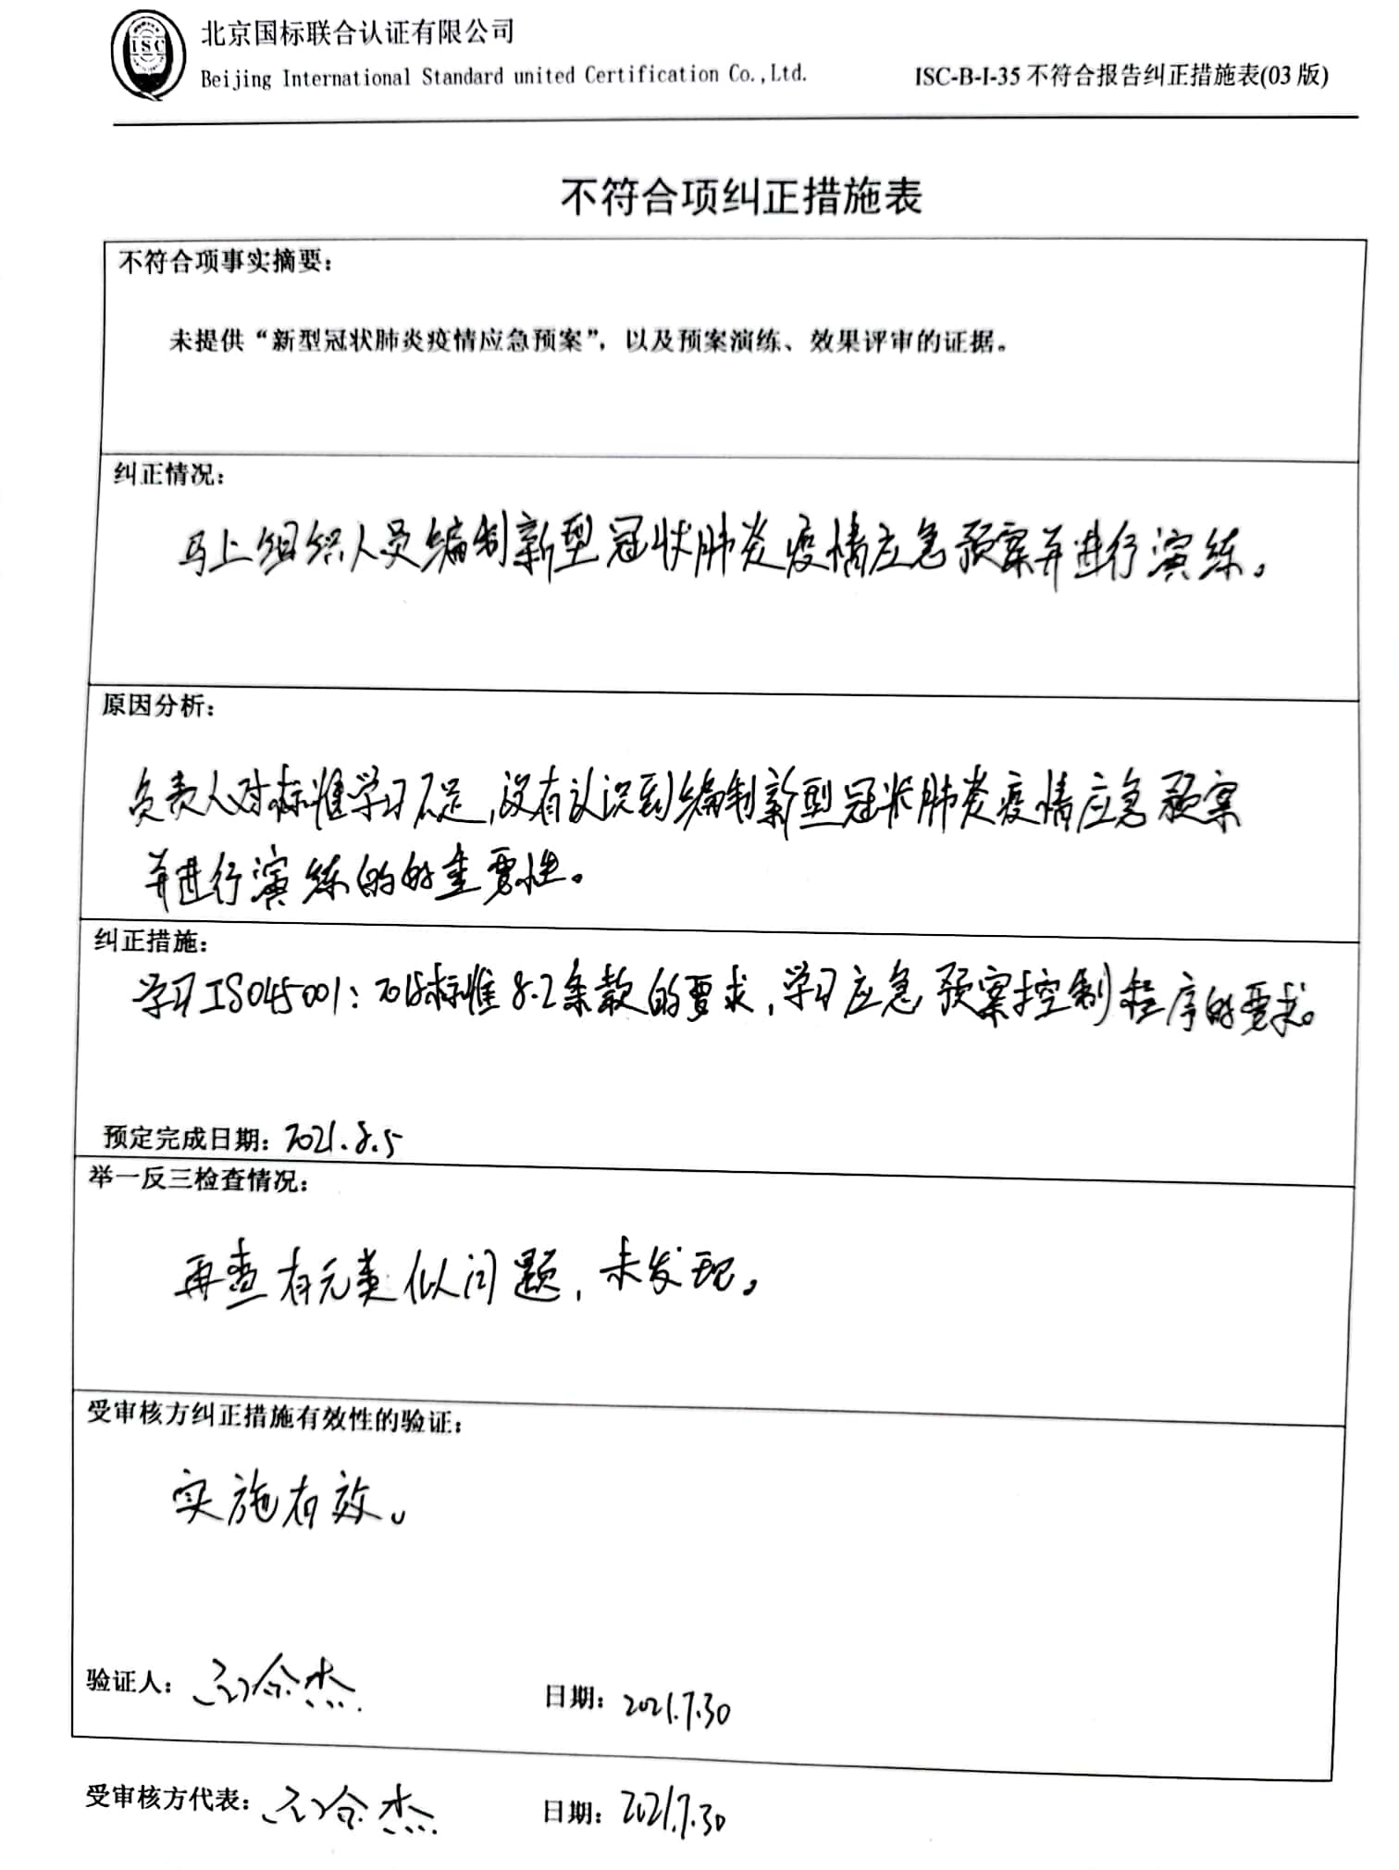
不符合项事实摘要：

未提供“新型冠状肺炎疫情应急预案”，以及预案演练、效果评审的证据。

纠正情况：

马上组织人员编制新型冠状肺炎疫情应急预案并进行演练。

原因分析：

负责人对标准学习不足，没有认识到编制新型冠状肺炎疫情应急预案并进行演练的的重要性。

纠正措施：

学习ISO45001：2018标准8.2条款的要求，学习应急预案控制程序的要求。

预定完成日期：2021.8.5
举一反三检查情况：

再查有无其他类似问题，未发现。

受审核方纠正措施有效性的验证：

实施有效。

验证人： 日期：

受审核方代表： 日期：

